汉语考试命题平台
命题员操作指南

版权所属 侵权必究

目 录
第一章 命题平台简介 1
第二章 命题平台功能介绍 1
第一节 公共功能 1
2.1.1注册功能 1
2.1.2登录功能 2
2.1.3密码管理 3
第二节 命题功能 3
2.2.1单题命题 4
2.2.2整套命题 5
第三节 命题界面 5
2.3.1工具菜单 5
2.3.2命题菜单 5
2.3.2.1命题示例 6
2.3.2.2听力音频文本 6
2.3.2.3题干中的图片 7
2.3.2.4选项 11
2.3.2.5话题和病句类型 12
2.3.2.6词汇检测 12
2.3.2.7带格式的文本 13
2.3.2.8试题保存 16
第四节 题目管理 16
2.4.1单题管理 16
2.4.2整卷管理 17
2.4.3初审通过 18

命题平台简介
为实现汉语考试命题工作的系统化、智能化，确保高效、高质地完成命题，汉考国际专门设计开发了基于互联网的汉语考试命题平台。该命题平台可实现在线命题、审题、自动组卷等功能。
目前，针对命题员的功能模块主要有以下几部分：
- 公共功能
  - 注册功能
  - 登录功能
  - 密码管理
- 命题功能
  - 单题命题
  - 整卷命题
- 管理功能
  - 单题管理
  - 整卷管理

命题平台功能介绍

第一节 公共功能

2.1.1注册功能
打开命题平台页面后，可以看到命题平台主页上，左侧是“命题说明”，命题员在命题之前一定要仔细阅读。右侧为登录框，没有申请账号的命题员可以点击“注册”，进入注册界面，自行注册。
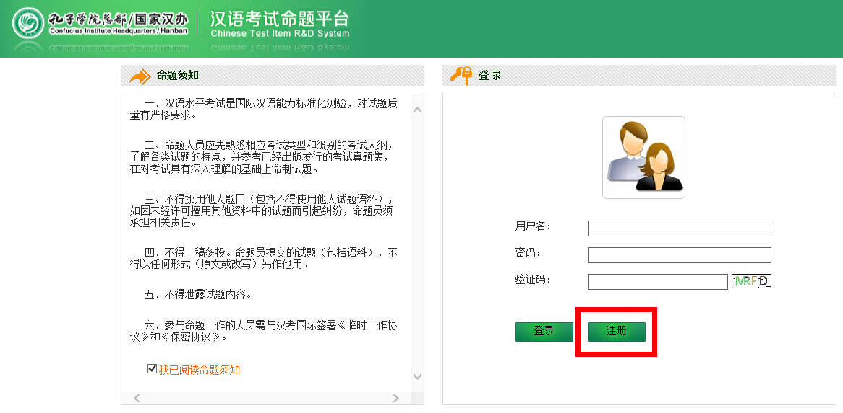

注册界面中，“用户名、密码、姓名”为必填项，其他为选填项。用户名建议使用英文字母或数字，不要使用中文。信息填写完整后，可“提交注册”。
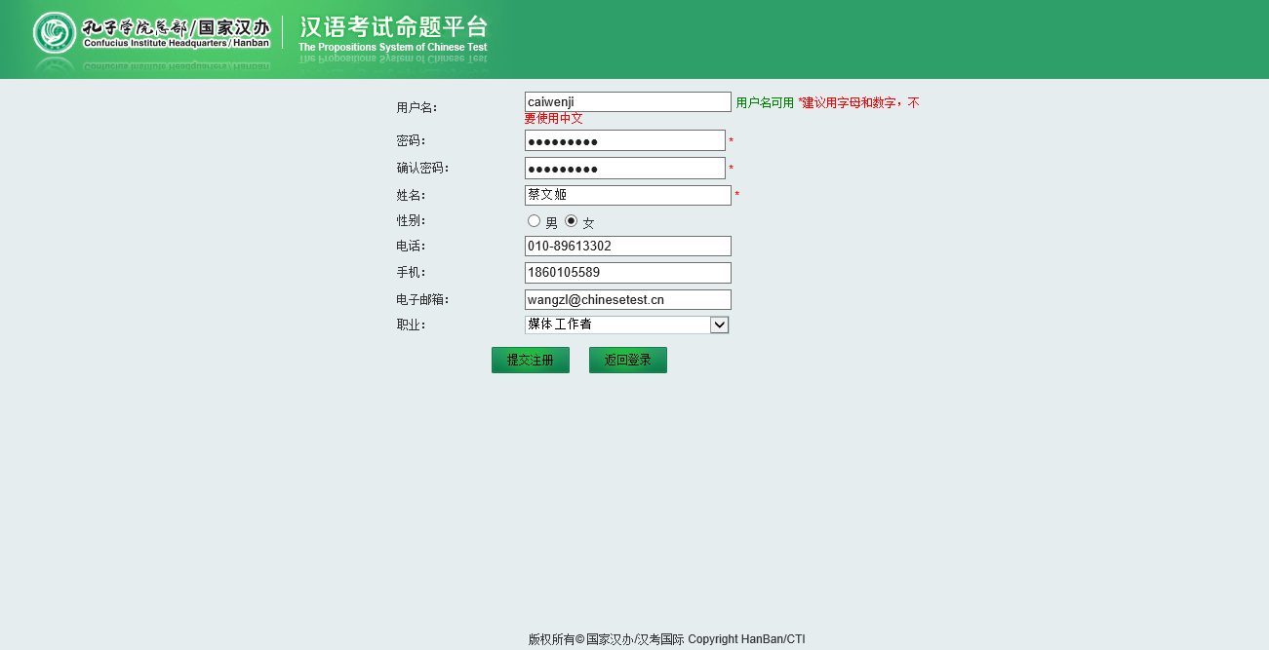

若信息填写完整，并且没有使用已有的用户名，则系统会提醒“注册成功”。点击“确定”后，自动跳转到登录页面。若必填信息不完整或者使用重复的用户名，则注册失败，请根据系统提示对注册信息进行修改、完善后再提交。
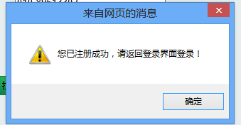

2.1.2登录功能
已有账号的命题员，在平台主页右侧登录框的相应位置输入用户名、密码及验证码，即可进入命题界面。
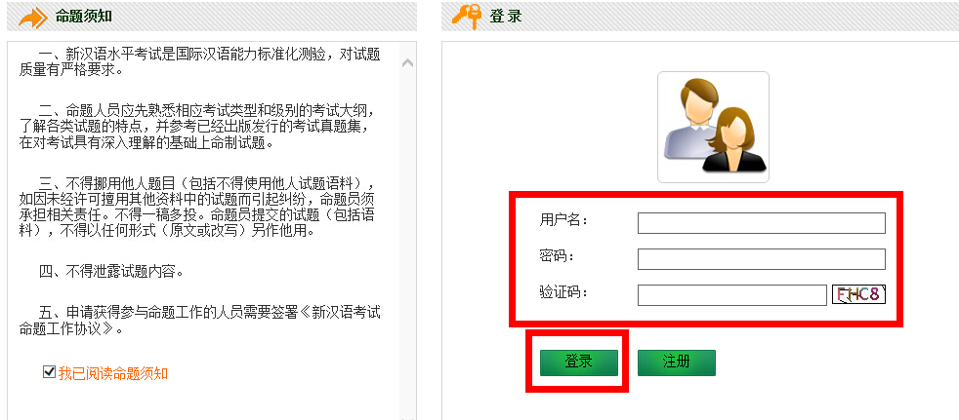

2.1.3密码管理
登录后即可进入以下界面，点击右上角的“修改密码”，进行密码的修改。
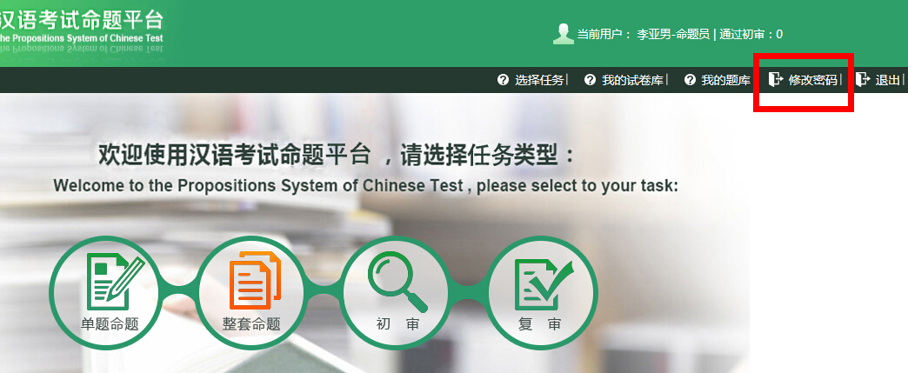

点击“修改密码”按钮后，进入以下界面，进行新密码设置。如果命题员遗忘密码，需跟汉考国际系统管理员联系，进行密码重置。
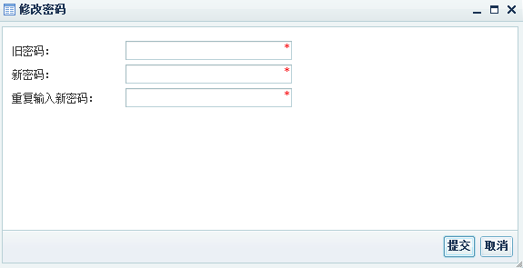

第二节 命题功能
进入系统之后，在系统主界面可以看到“单题命题”、“整套命题”“初审”“复审”等4个功能区，单击不同的功能区，可进入相应的功能模块。目前对命题员开放的是“单题命题”和“整套命题”两项功能。
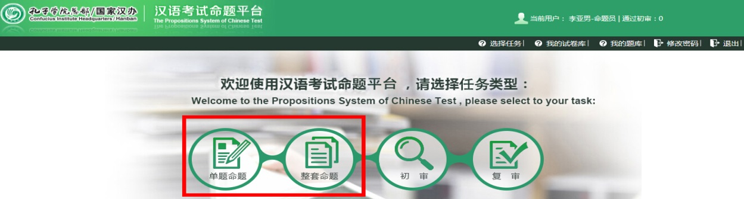

2.2.1单题命题
点击上图中的“单题命题”即可进入单题命题的选择界面，如下图所示。
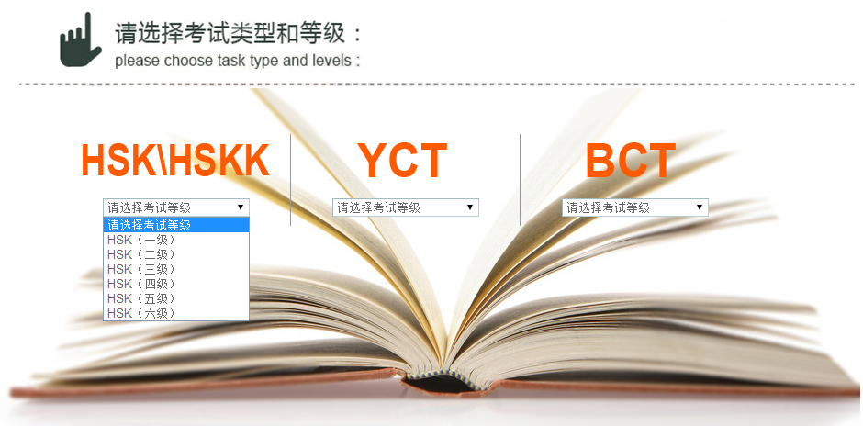

在该界面下选择命题科目及相应等级，即可进入命题界面。以HSK一级为例，在请选择考试等级中选择HSK一级，则可以进入如下图所示的界面。

上图左侧菜单分别是“听力”和“阅读”各部分的命题按钮，命题员可根据自己的命题任务选择相应部分进行命题。如点击“听力第一部分”，会出现以下界面，命题员可根据页面显示的例题，在相应的位置进行命题。
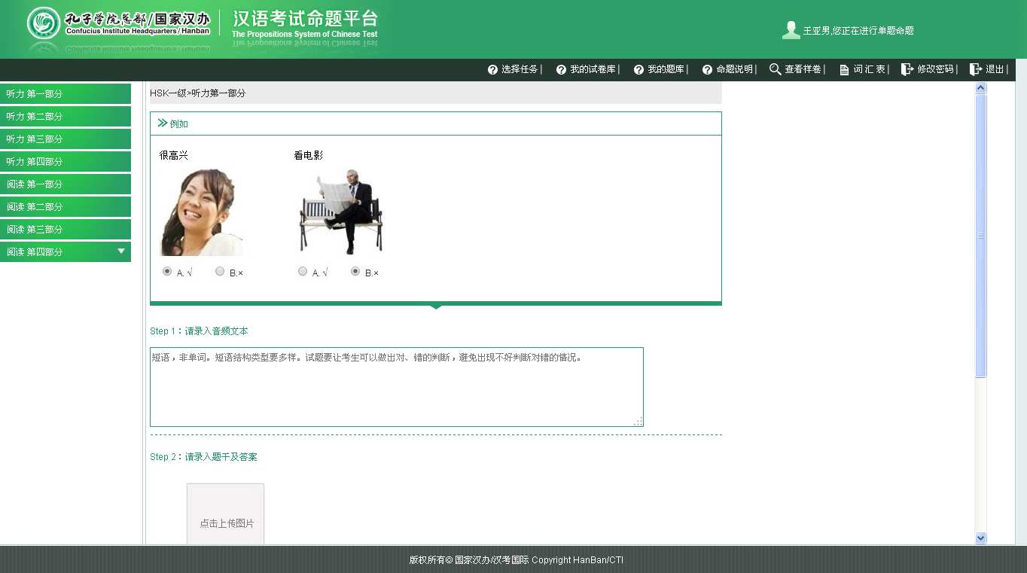

2.2.2整套命题
在登录后的主界面选择“整套命题”，再选择相应考试科目及级别后，需要输入试卷的名称才可进入命题界面。输入整卷名称的界面如下图所示。
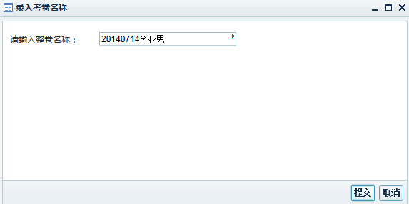
注意：试卷名称的命名方式为“日期+命题员姓名”。

第三节 命题界面

2.3.1工具菜单
进入命题界面后，命题员在右上角菜单栏中可以看到如下功能：

各按钮具体功能说明如下：
功能项 | 功能解释
选择任务 | 退出当前命题任务，回到选择任务类型界面
我的试卷库 | 查看已命试卷
我的题库 | 查看已命试题
命题说明 | 介绍试卷结构及命题时需要注意的事项，是命题的重要参考文件
查看样卷 | 查看真实试卷的样貌，是命题的重要参考资料
词汇表 | 检索查阅各级别词汇，是命题的重要参考工具
修改密码 | 修改个人账户的密码
退出 | 退出平台

2.3.2命题菜单
左侧命题菜单显示的是题目类型（听力、阅读、书写）及位置（第一部分-第四部分）。页面中央为待命试题的主体部分。下面将对命题主体区域进行分解说明。

2.3.2.1命题示例
命题界面都有命题示例，在命题之前，命题示例可作为一个范例，让命题员明白即将命制的题目是什么样的、需要哪几类材料，配合命题说明使命题思路更加清晰，下图是HSK（一级）听力第一部分的命题示例。
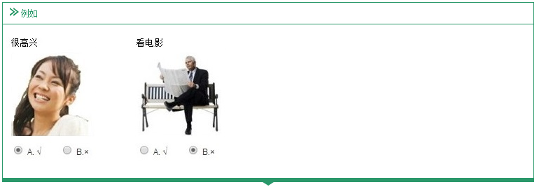

2.3.2.2听力音频文本
听力题无需上传听力音频，只需输入音频文本。输入音频文本的界面如下图所示。在命制听力题时，文本框内都以浅灰色的字体显示出了简要的命题注意事项，命题员可参考命题示例及注意事项，命制试题，输入文本。
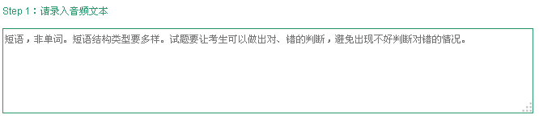

2.3.2.3题干中的图片
命题过程中，在需要增加图片的位置，可以看到“点击上传图片”的提示，如下图所示。

用鼠标单击灰色区域，即可弹出上传图片的界面，如下图所示。
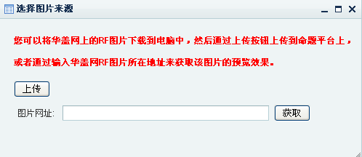

这时可以选择两种途径来上传图片。
1．通过“上传”按钮，将本机中的图片上传到命题平台图库中，再插入当前题目。
（1）如果电脑上保存了之前已从华盖网下载好的图片，那么点击上图界面中的“上传”按钮，弹出命题平台图库的界面，如下图所示。
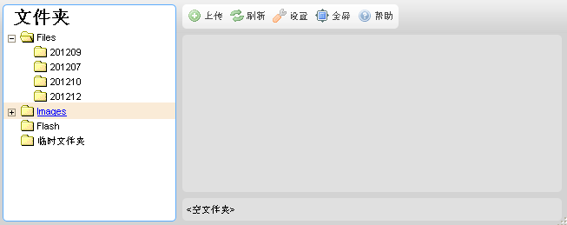

（2）在左侧Images文件夹下，选择一个已有的文件夹，或新建一个文件夹，点击上方工具栏中的“上传”图标，弹出添加文件的界面，如下图。

（3）点击“添加文件”，就可以选择电脑中的图片，增添到平台的图库中了。
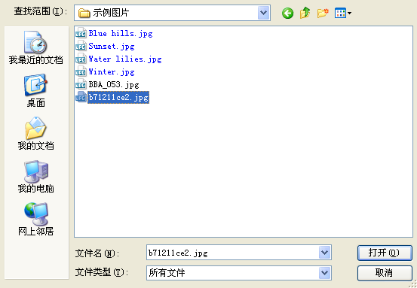

（4）上传完成之后，图片以预览图和文件名的形式排列在文件夹中，如下图所示。在该界面双击欲使用的图片，可将该图片应用到当前所命制的试题中。
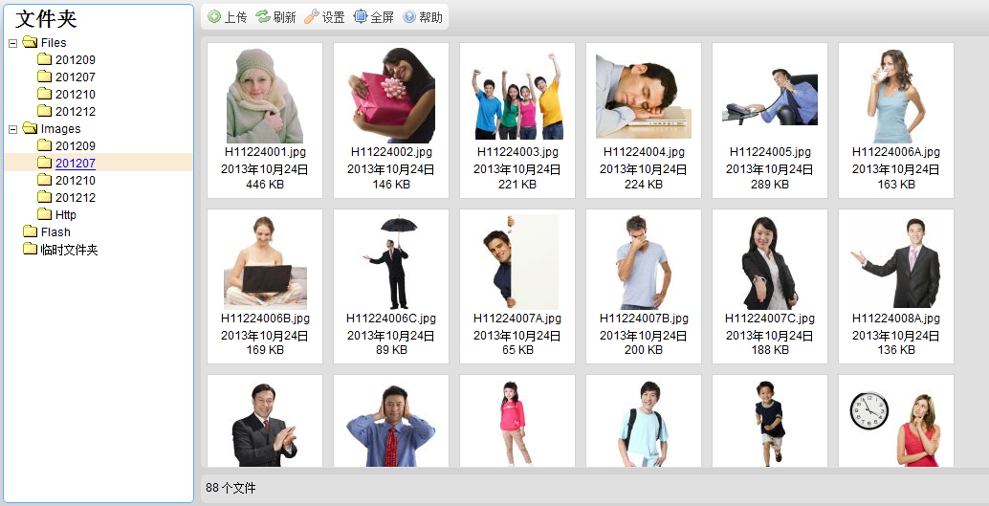

命题员通过这种方式上传图片，建议在Images目录下新建一个文件夹来存放用图。
创建方式：鼠标右键单击Images名称，选择创建子文件夹，在弹出的文件名窗口中输入新文件夹的名称，命名方式为“日期+命题员姓名全拼”，如下图所示。
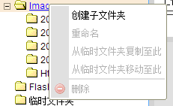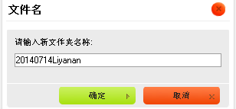
注意：命名时不可使用中文汉字及非法符号（如”/ \ : * " < > | ？“）。

2．通过输入图片在华盖网上的地址来“获取”该图片的预览效果。
如果选择这种方式上传图片，需要引用华盖网上该图片所在的网页地址来获取该图片。例如下面的网页。

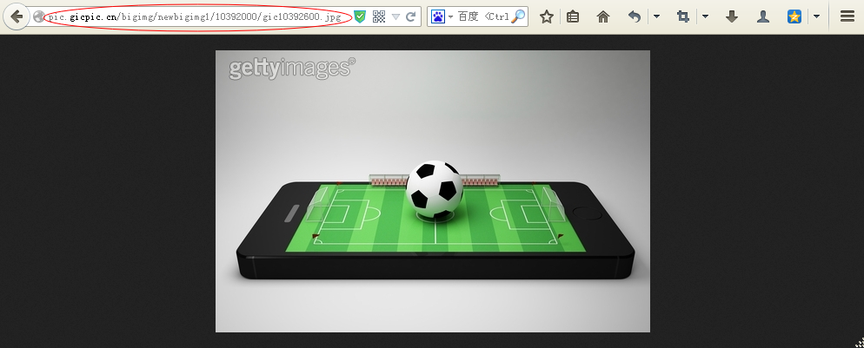
注意：必须是带有.jpg的网页地址。

若无法找到带有.jpg的图片网址，可对准该图片单击鼠标右键，选择功能菜单中的“属性”，然后找到该图片的URL地址。如下图所示。
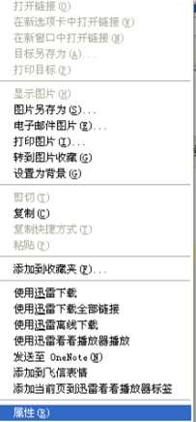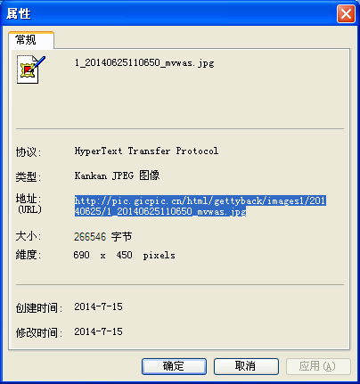

将该地址粘贴到图片网址后的文本框中，然后点击“获取”按钮，获得预览效果，具体如下图所示。
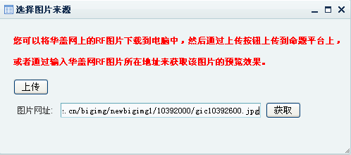

预览效果如下图。
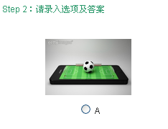

2.3.2.4选项
如果该题是选择题，则需要输入选项及答案，界面如下图所示：
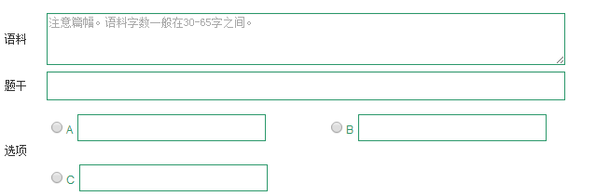

如果在选项文字的输入过程中，输入几个汉字后，继续输入文本，内容不再发生变化，则说明该选项有文字长度的限制。HSK一级到六级的选项字数限制如下：
位置 |  | HSK  （一级） | HSK  （二级） | HSK  （三级） | HSK  （四级） | HSK  （五级） | HSK  （六级）
听力 | 第一部分 |  |  |  |  | 12 | 12
 | 第二部分 |  |  |  | 6 | 12 | 12
 | 第三部分 |  | 5 | 7 | 6 |  | 12
 | 第四部分 | 4 | 5 | 7
阅读 | 第一部分 |  |  |  |  | 15
 | 第二部分 |  |  |  |  | 15
 | 第三部分 | 4 |  | 7 | 7 | 15
 | 第四部分 |  |  |  |  |  | 15

2.3.2.5话题和病句类型
每道试题页面的最下方，都要求命题员输入本题内容所涉及的话题，界面如下图所示。
其中一级、二级话题以级联下拉菜单的方式给出，可以直接选择。三级话题需要命题员自己归纳后手工输入。

HSK（六级）阅读第一部分主要考查考生辨认病句的能力，此题除要输入题干和话题外，还要选择病句类型。
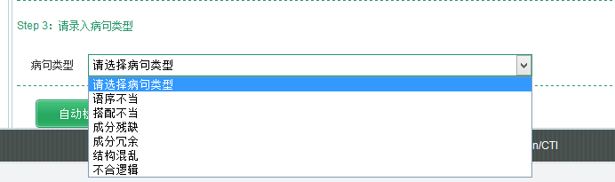

2.3.2.6词汇检测
命题员对所命制的每一道试题，都可以利用系统自带的词汇检测功能，来审核语料是否符合当级的词汇要求。如下题示例：
题目类型是HSK（二级）听力第三部分，音频语料内容为：
男：你周末打算做什么？
女：我想去爬山。
问：女的周末可能做什么？
选项内容：A 睡觉 B 上网 C 爬山
对于输入的音频文本和选项内容，点击页面下方的“自动检测词汇”按钮，会即时呈现出该题的词汇检测报告。
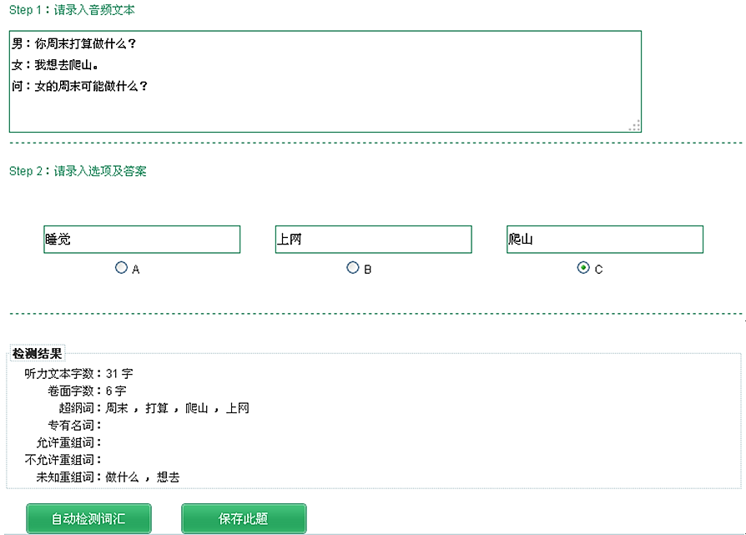
在这段语料中：
（1）“周末”、“打算”、“爬山”、“上网”这4个词超出了HSK（二级）词表，因此被标示在“超纲词”一栏中。
（2）“做什么”“想去”这两个词属于利用词表内的字、词，自由组合后重新生成的新词语；“做”、“什么”、“想”、“去”均在HSK（二级）词汇范围内，每一个字都不超纲。对于这类词语，系统会给予提示，将其放入“未知重组词”一栏中，为命题员判断该词是否可用提供参考。
系统提供完整的词汇表供命题员查阅。命题过程中，命题员可以利用命题界面右上菜单栏中的“词汇表”，随时查阅各级相关词语。

2.3.2.7带格式的文本
高级别考试题目的语料/题干，有时需要命题员做段落格式的编辑，例如：短文中插入的配图，短文中画线的词语，或选词、选句填空中带下划线的空格等等。平台上为需要编辑格式的高级别考试语料/题干提供了格式编辑的功能。如下图所示。
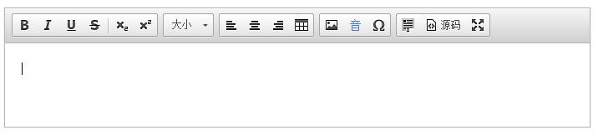
文本框的编辑按钮中，常用的几项分别为：
（1）加粗、斜体、下划线、删除线
（2）下标、上标
（3）字体大小
（4）对齐方式（主要为调整图片位置）
（5）插入图片
这几项功能的操作与办公软件word中类似。下面仅就插入图片的功能稍作说明。
需要在文本中添加图片时，点击“”按钮，弹出如下图所示的图像属性对话框：
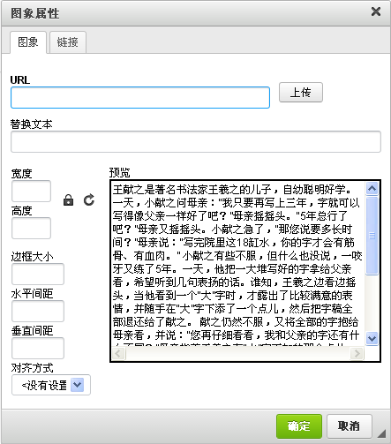

这时可以选择两种途径来上传图片。
1.通过“上传”按钮，将本机中的图片上传到命题平台图库中，再应用至当前题目。该过程与前文2.3.2.3中上传图片的过程相同。
2.通过在URL地址栏中输入图片在华盖网上的地址来获得该图片的预览效果。将图片网址如
http://pic.gicpic.cn/bigimg/newbigimg1/10392000/gic10392600.jpg输入到图像属性对话框中的第一个空栏（URL地址栏）里，然后在其他任意空白位置点击鼠标，可看到预览效果，如下图所示。
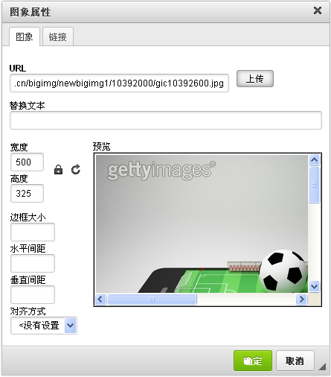

此时看到的图片是原图大小，无法总览全貌，可调整左侧“高度”或“宽度”的数值；在这里也可以通过“对齐方式”调整图片在短文中的位置。
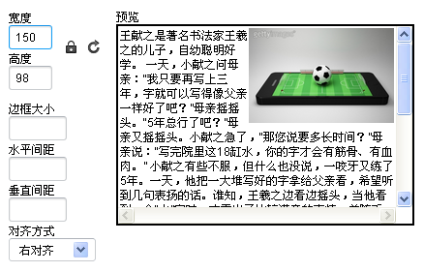
预览效果如下图（此时文本框中还未输入语料文本）。

2.3.2.8试题保存
在命完一道试题，选择好话题，并进行过词汇检测之后，请点击“保存此题”按钮，将这道试题保存下来，之后，便可以在“我的题库”中的“未提交审核”状态下查看此题。
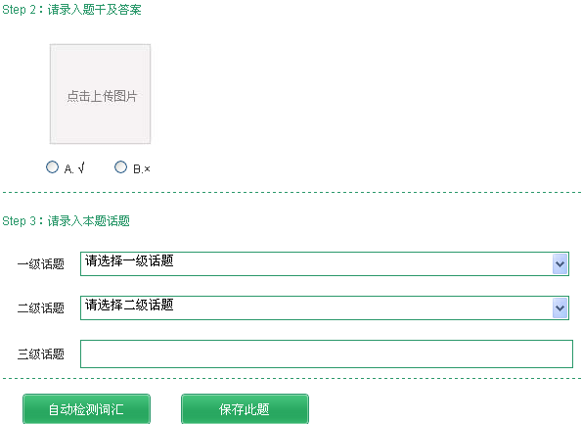

第四节 题目管理
命题员在完成命题之后，可以对已经命制的试题进行管理。按照命题方式的不同，命题管理分为单题管理（以单题模式命制的试题）和整卷管理（以整卷模式命制的试题）两部分。下面将对这两部分内容进行详细说明。

2.4.1单题管理
登录平台之后，在右上角的菜单栏中，点击“我的题库”，即可进入试题管理界面：

试题管理界面左侧，按照试卷结构罗列出了HSK（一级）至HSK（六级）不同部分的导览，并在其后标明已命题目的数量。点击某部分即可对相应题目进行操作。界面如下图所示。

界面的中央，默认显示的是保存好的、未提交的题目，对于这部分题目，命题员可以进行删除、修改、查看、及提交审核等操作。如果命题员认为所命题目无需修改可以提交时，须先选中该题目，然后点击“提交审核”按钮进行提交。不提交的题目将不会进入审题系统待审状态。
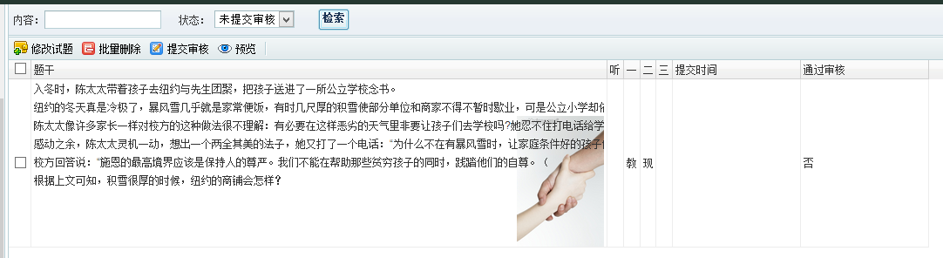

如果想要查看已经提交审核的题目，需要在“状态”后的下拉列表框中选择“已提交审核”，然后点击“检索”。已提交审核的试题，可以预览，并查看是否通过审核，但不可以修改。
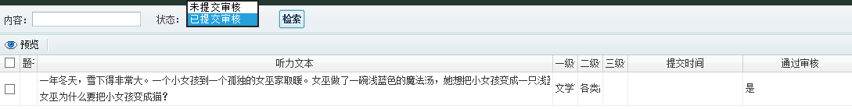

2.4.2整卷管理
登录平台之后，在右上角的菜单栏中，点击“我的试卷库”，即可进入试卷管理界面：

进入“我的试卷库”之后，可以看到，左侧是HSK（一级）至HSK（六级）的导航，每一个级别所对应的中央区域，可以显示已命制的的试卷。
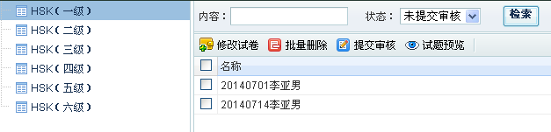

对整卷的操作与对单题的操作类似。默认显示保存好的、未提交的试卷，命题员可对试卷进行删除、修改、查看、及提交审核等操作。如果命题员认为所命试卷无需修改可以提交时，须先选中该试卷，然后点击“提交审核”按钮进行提交。不提交的试卷将不会进入审题系统待审状态。
如果想要查看已经提交审核的试卷，需要在“状态”后的下拉列表框中选择“已提交审核”，然后点击“检索”。

2.4.3初审通过
另外，命题员可通过命题界面首页的右上角查看“通过初审”的数量。
